PLACE AU VELO
A ALFORTVILLE Demande d’aménagement n° 003
5 place Salvador Allende Catégorie : Noir – Orange - Jaune

94140 ALFORTVILLE
Tél : 06 30 82 10 32 Date de la demande : 17 octobre 2008
www.mdb94.org
Service sollicité : CAPCVM

Date d’envoi : 17 octobre 2008

Date de réponse du service :

Demande d’aménagement cyclable

Commune : Alfortville

Lieu : chemin de Villeneuve St Georges – Carrefour chemin de Villeneuve St Georges et allée JB Preux.

Problème ou proposition : déplacement des poteaux situés en plein milieux des pistes – signalisation au carrefour du passage de cyclistes et piétons.

Propositions Place au Vélo à Alfortville
1) Les poteaux empêchant les voitures de stationner sur la piste sont placés au milieu du trajet cyclable ce qui peut provoquer des collisions (avec les poteaux et/ou d’autres cyclistes). Il faudrait au moins les déplacer sur les bandes blanches délimitatrices des voies.

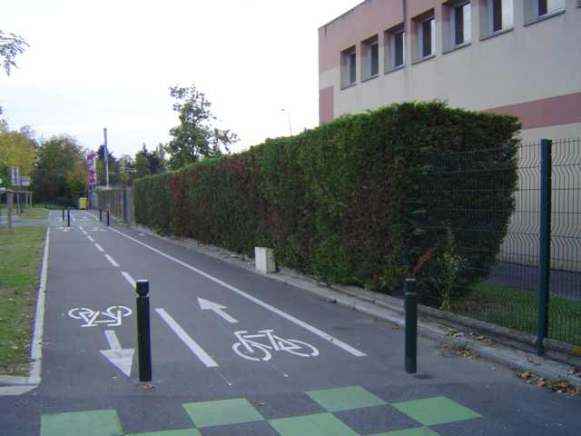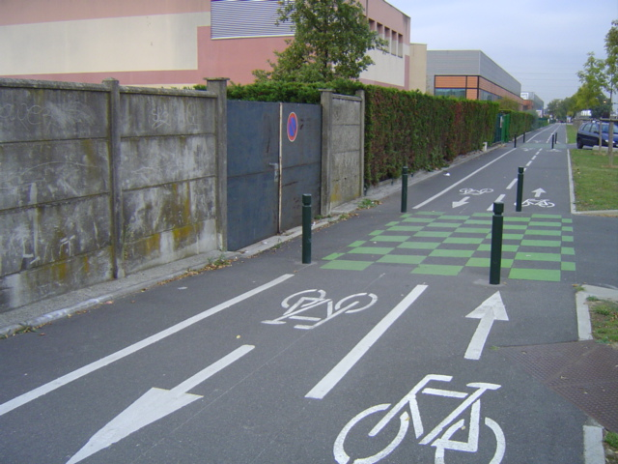

2) Au carrefour du chemin de Villeneuve St Georges et de l’allée JB Preux, les cyclistes passent au feu vert pour traverser l’allée en même temps que les voitures venant du chemin de Villeneuve St Georges.
Il serait souhaitable soit de mettre en place une signalisation (marquage au sol ou panneaux lumineux) pour inciter les automobilistes prenant l’allée à être prudents soit de changer l’alternance des feux tricolores.

